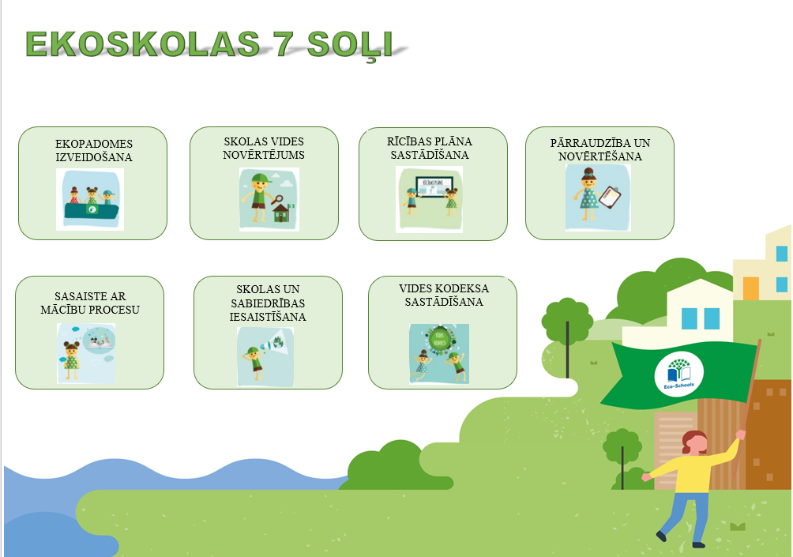
Ekopadome
2025./2026.m.g.

Jēkabs Šaripa | 9.kl., ekopadomes vadītājs
Adele Zelmene | 8.kl., ekopad. vadītāja vietniece
Melisa Ērenfrīde | 6.klase protokolists
Valters Erzams | 9.kl. noformētājs
Toms Reihmanis | 9.kl. publicists
Renārs Alksnis | 7.kl.
Samanta Staudža | 8.kl. noformētājs
Aksels Nagla | 6.kl.
Kristena Belova | 5.kl.
Gerda Šīmane | 5.kl.
Kristians Gailis | 9.kl.
Gints Šīmanis | 9.kl.
Alekss Borisevičs | 9.kl.
Beāte Barkovska | 4.kl.
Liāna Barkovska | vecāku pārstāvis
Elīna Ērenfrīde | vecāku pārstāvis
Vita Lāma | bioloģijas, ķīmijas skolotāja
Kaspars Reihmanis | skolas saimnieks
Andis Švāns | Sporta nama direktors, pašvaldības pārstāvis
Inita Švāne | skolas ekopadomes koordinators
Alise Malevica | skolas medmāsa
Antra Erzama | Irlavas kultūras nama vadītāja
Jēkabs Šaripa | 9.kl., ekopadomes vadītājs
Adele Zelmene | 8.kl., ekopad. vadītāja vietniece
Melisa Ērenfrīde | 6.klase protokolists
Valters Erzams | 9.kl. noformētājs
Toms Reihmanis | 9.kl. publicists
Renārs Alksnis | 7.kl.
Samanta Staudža | 8.kl. noformētājs
Aksels Nagla | 6.kl.
Kristena Belova | 5.kl.
Gerda Šīmane | 5.kl.
Kristians Gailis | 9.kl.
Gints Šīmanis | 9.kl.
Alekss Borisevičs | 9.kl.
Beāte Barkovska | 4.kl.
Liāna Barkovska | vecāku pārstāvis
Elīna Ērenfrīde | vecāku pārstāvis
Vita Lāma | bioloģijas, ķīmijas skolotāja
Kaspars Reihmanis | skolas saimnieks
Andis Švāns | Sporta nama direktors, pašvaldības pārstāvis
Inita Švāne | skolas ekopadomes koordinators
Alise Malevica | skolas medmāsa
Antra Erzama | Irlavas kultūras nama vadītāja

